**第四节**　**祖国的首都——北京**

知能演练提升

2018年3月初,参加全国人民代表大会和全国政治协商会议的部分代表,乘坐京广高铁列车抵达北京。据此完成第1~2题。

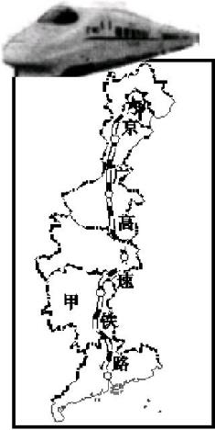

**1**.北京文化教育事业发达,有众多的高等院校和各类科研机构,体现出的北京城市职能是(　　)。

A.工业中心 B.金融中心

C.贸易中心 D.文化中心

**2**.京广高铁经过的甲省级行政区域的简称和行政中心分别是(　　)。

A.鄂、合肥 B.豫、郑州

C.湘、长沙 D.赣、南昌

**3**.北京是我们伟大祖国的首都,与北京市属于不同级别的行政区域是(　　)。

A.重庆市

B.台湾省

C.新疆维吾尔自治区

D.哈尔滨市

读“北京市略图”,完成第4~5题。

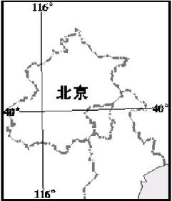

**4**.下列四地经纬度中,表示北京的是(　　)。

A.40°N、116°E B.40°S、116°W

C.40°S、116°E D.40°N、116°W

**5**.北京位于(　　)。

A.亚热带、湿润区

B.暖温带、半湿润区

C.中温带、半干旱区

D.暖温带、湿润区

**6**.北京有许多外国大使馆、国际组织代表机构,以及众多的海外企业代表机构,各种国际会议在此频繁召开。这说明北京的职能之一是(　　)。

A.国际交往中心

B.全国的政治中心

C.全国的经济中心

D.全国的交通中心

**7**.关于北京自然环境的叙述,正确的是(　　)。

A.气候冬冷夏热,是典型的温带大陆性气候

B.大致位于(40°S,116°E)

C.处于干旱区,无河流流经

D.处在华北平原西北角,北面、西面多山

**8**.有一批上万吨的化工原料要从北京通过海运运往南方的某一沿海城市,那么选择装货地点的港口所在的城市和濒临的海洋分别是(　　)。

A.天津、渤海 B.青岛、黄海

C.天津、黄海 D.青岛、渤海

**9**.图示反映北京的城市职能是(　　)。

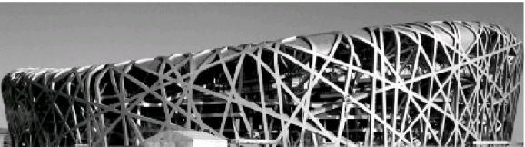

国家体育场——“鸟巢”

A.国际交往中心

B.全国的文化中心

C.全国的政治中心

D.全国的经济中心

北京近年来开展了中心城区通风廊道(如下图所示)、绿道等系统研究,以提升城市整体空气流通性。据此完成第10~11题。

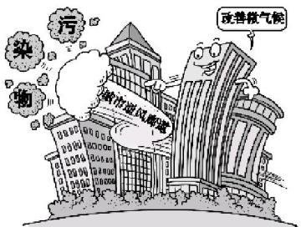

**10**.根据北京的常年风向判断,通风廊道的走向是(　　)。

A.南北方向

B.东西方向

C.西北—东南方向

D.东北—西南方向

**11**.北京建通风廊道的主要目的是(　　)。

A.阻挡沙尘暴

B.缓解大气污染

C.消除水体污染

D.降低土壤污染程度

**12**.现在的北京,城市道路宽阔,修建了立交桥、地铁等建筑,这些建筑有利于(　　)。

A.对北京旧城的改造

B.改善北京的交通

C.对古建筑的保护

D.增加北京的绿地面积

**13**.北京的传统民居是(　　)。

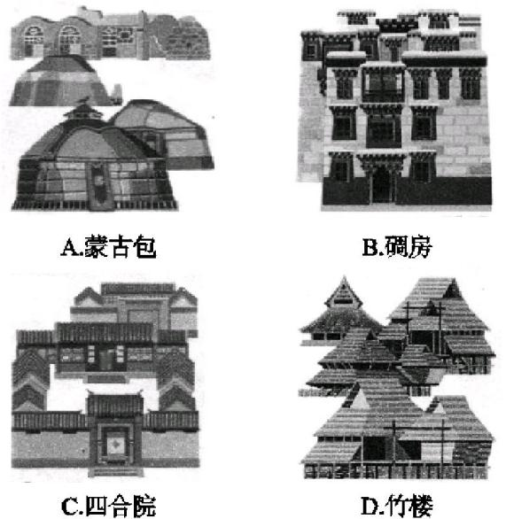

★**14**.读“北京市简图”和“A、B两地多年平均各月气温和降水量图”,完成下列各题。

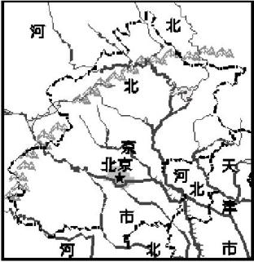

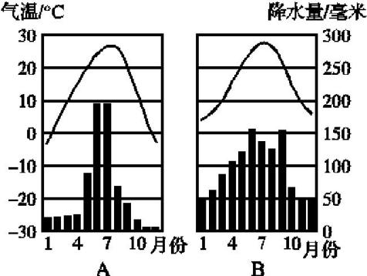

(1)北京市的地势特点是　　　　　　　　　,判断的理由是　。

(2)北京春季多沙尘暴天气,其沙尘主要来自　　　　　　(填省级行政区域的简称),为了治理北京的沙尘暴,该省级行政区域作为沙源地应该采取哪些措施?(答出两点即可)

(3)暑假期间,山东莱阳的小明要去北京旅游,应该参照　　　　(填“A地”或“B地”)多年平均各月气温和降水量图。小明出发前应做哪些准备?

★**15**.读“北京市略图”,完成下列各题。

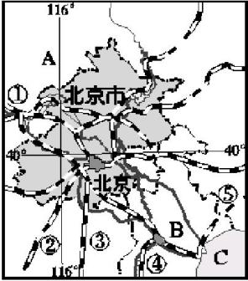

(1)写出图中字母代表的省级行政区域和海域名称。

A　　　　省,B　　　　市,C　　　　海。

(2)写出由北京通往其他地区的铁路干线:①是　　　　线,②是　　　　线,③是　　　　线,④是　　　　线,⑤是　　　　线。由此可见,北京是全国的　　　　交通中心。

(3)上海的小亮同学暑假参加了一次夏令营活动,以下是他凭记忆描述的景象和感受,你认为其中可信的是(　　)。

A.沿京沪铁路乘火车到北京,途中看到了大片的玉米地和棉花地

B.在北京郊区游览了以古代建筑艺术而著名的承德避暑山庄

C.站在A地,看到周围景色,禁不住唱起了“蓝蓝的天上白云飘,白云下面马儿跑……”

(4)北京主要的旅游景点有哪些?(至少列举四处)

参考答案

**知能演练**·**提升**

**1**.D　**2**.C

**3**.D　北京是我国的直辖市之一,与省、自治区、特别行政区为同一级别。

**4**~**5**.4.A　5.B　本组题考查了北京的经纬度位置及所处的温度带和干湿地区。由于我国位于东半球、北半球,图中的经度为东经,纬度为北纬。北京位于秦岭—淮河一线以北,位于暖温带和半湿润区。

**6**.A　本题考查了北京的城市职能。由“大使馆”“国际组织”“国际会议”等关键词即可确定题干所说明的北京的城市职能是国际交往中心。

**7**.D　本题考查北京的自然地理环境。北京位于华北平原西北角,属于温带季风气候,经纬度位置是40°N、116°E,处于永定河冲积扇上。

**8**.A　天津是渤海沿岸的港口城市,它是距离北京最近的出海港口。

**9**.B　**10**.C　**11**.B　**12**.B　**13**.C

**14**.答案 (1)西北高,东南低　河流自西北流向东南

(2)内蒙古　植树种草,退耕还牧,合理放牧,治理草原鼠害等。

(3)A地　准备防暑物品、雨具等。

**15**.解析 本题综合考查北京的位置、自然环境、经济与文化。第(1)题,图中A是河北省,北京东南和天津市相邻。C为我国的内海——渤海。第(2)题,①是由北京到包头的京包线,②是京广线,③是京九线,④是京沪线,⑤是由北京到哈尔滨的京哈线。第(3)题,沿途经过华北平原,可以看到玉米、棉花等农作物;承德避暑山庄在河北省;A地是河北省,题中“蓝蓝的天上白云飘,白云下面马儿跑……”反映的是内蒙古高原的景观。

答案 (1)河北　天津　渤

(2)京包　京广　京九　京沪　京哈　铁路

(3)A

(4)长城、颐和园、天坛、故宫等。